Тизер решения: SLA & Buyout Intelligence

Коротко о решении
Мы разработали решение, которое помогает находить потери выручки в B2C и логистике, прогнозировать риск невыкупа и приоритизировать управленческие действия.

Решение:
- очищает и валидирует данные;
- анализирует SLA и путь заказа до выкупа;
- выявляет ключевые факторы снижения выкупа;
- использует ML-модель для раннего выделения high-risk заказов;
- оценивает потери в рублях;
- предлагает приоритетный список действий с ожидаемым эффектом.

Что получилось
- Общий уровень выкупа: 87.4%.
- Общий объём оценённых потерь: 12.41 млн ₽.
- Главный фактор снижения выкупа: speed_to_delivery_days.
- Лучшая модель: GradientBoosting, ROC-AUC 0.763, PR-AUC 0.946.
- Если сократить долю заказов с передачей в доставку дольше 3 дней, можно дополнительно спасти около 80 заказов и вернуть около 0.94 млн ₽.
- Топ-приоритет: аудит и оптимизация delivery service СДЭК до ПВЗ, ожидаемый эффект около 1.19 млн ₽.

Бизнес-ценность
Решение позволяет увеличивать выручку не за счёт дополнительных маркетинговых затрат, а за счёт возврата уже потерянных заказов:
- быстрее находить рискованные кейсы;
- точечно работать со слабыми сегментами;
- управлять SLA как инструментом роста прибыли.

Какие графики лучше добавить в тизер
Рекомендуется вставить 4-5 графиков:
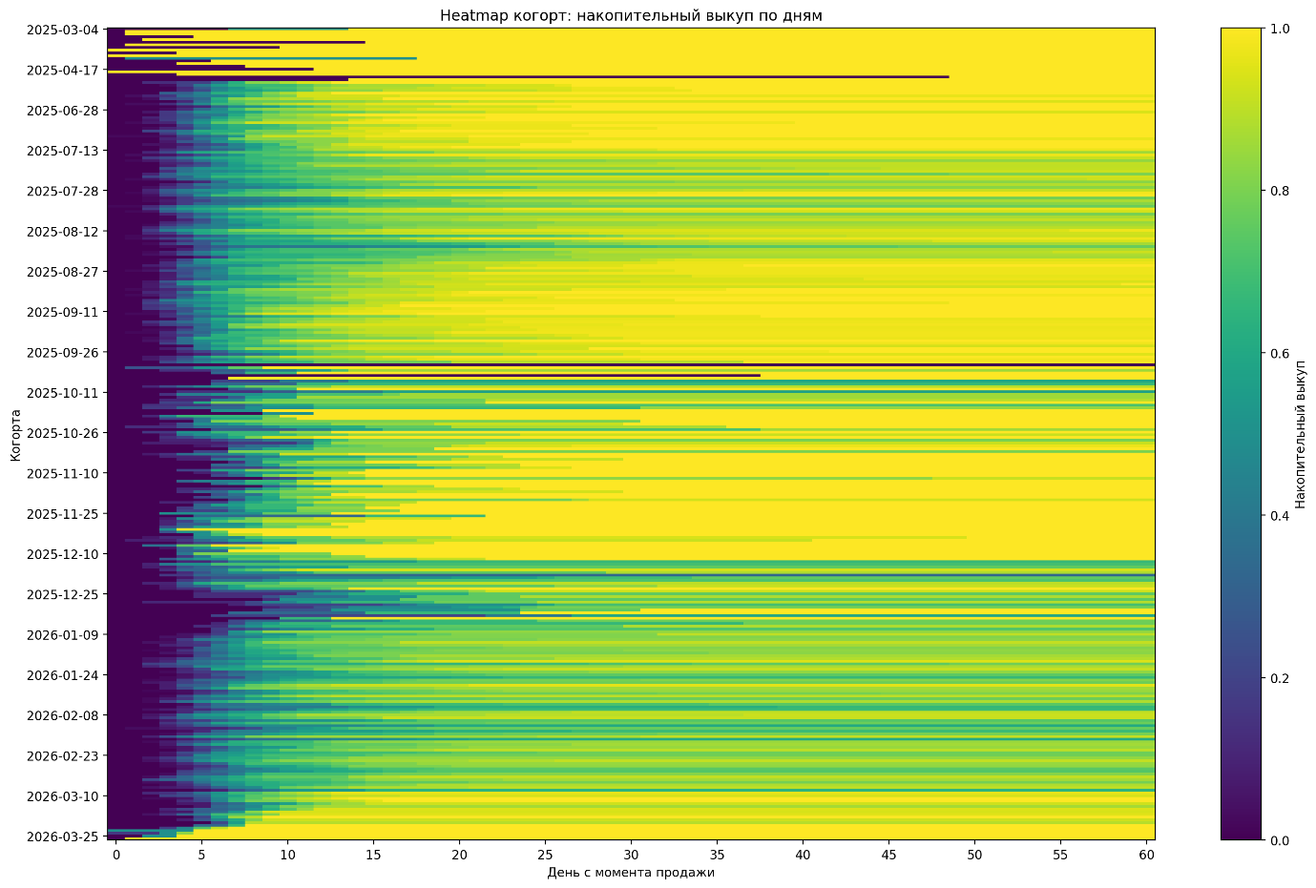График показывает паттерны выкупа по когортам.

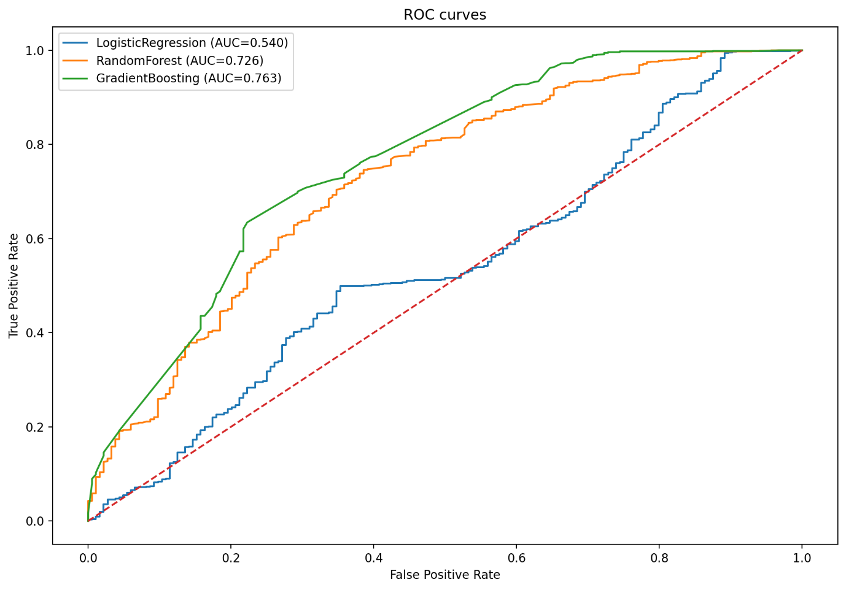

Демонстрирует влияние скорости передачи в доставку.
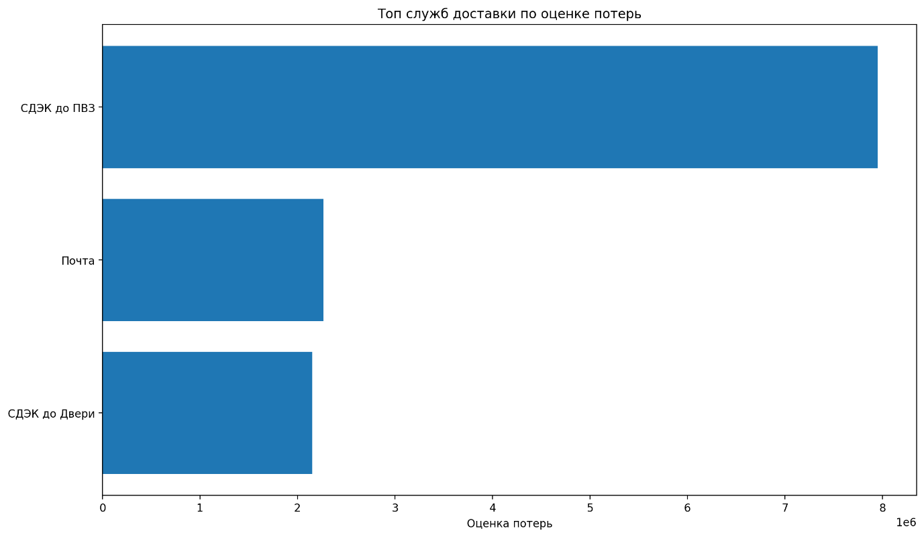
Показывает, где теряются деньги по службам доставки.

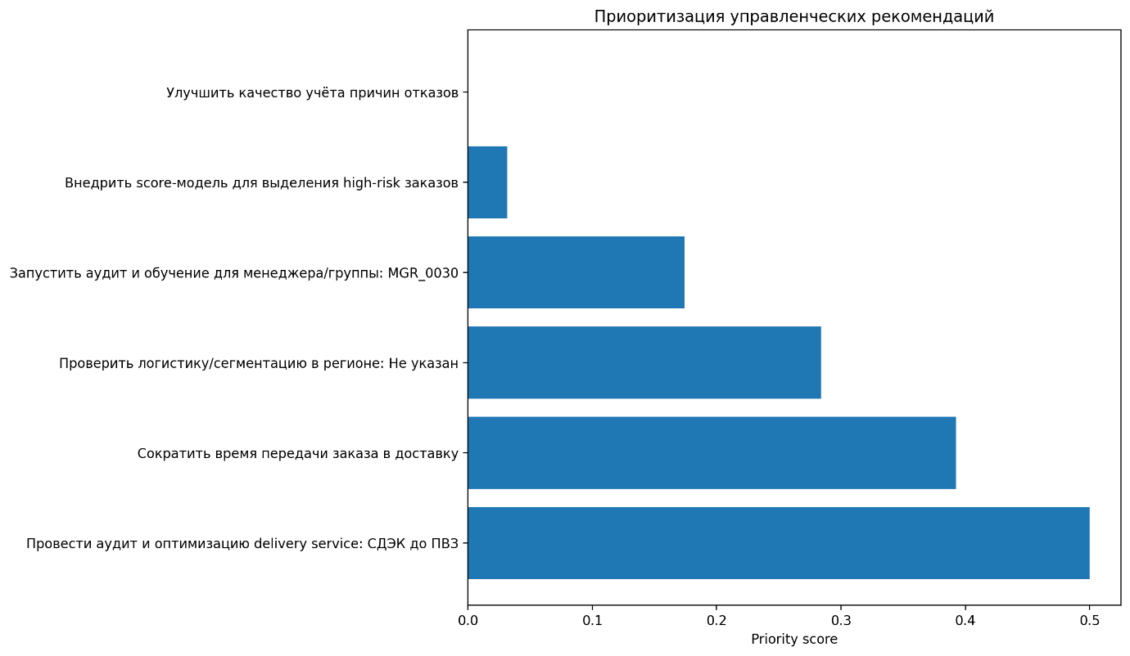
Показывает, какие действия внедрять в первую очередь.

